

МИНИСТЕРСТВО ОБРАЗОВАНИЯ И НАУКИ РЕСПУБЛИКИ ДАГЕСТАН

МКОУ «Бугленская СОШ имени Ш.И.Шихсаидова»

Россия, республика Дагестан, 368210, Буйнакский район село Буглен, ул. Спортивная 6,

e-mail :buglen_school@mail.ru ОГРН:1030500714793 ИНН:0507009667

Утвержден:
директором МКОУ
«Бугленская СОШ.
им. Ш.И.ШИХСАИДОВА»
________ Джаватовой А
зам. директора по в/р
________Джахбаровой Д.Г.
«__»______2020ГОД._
План
По реализации республиканской целевой программы
«Повышение безопасности дорожного движения».
МБОУ» БУГЛЕНСКАЯ СОШ им.Ш.И. ШИХСАИДОВА» на 2020--2021уч.год

№ | Проводимые мероприятия. | Класс. | Кол-во. | Сроки. | Ответственные | Гости.
1 | Радиолинейка: Кто ты?- Юидовец. | 1-11 | 268 | сентябрь | зам. по ВР.  Рук.безопасности  Шанавазов С.Ф.кл.рук.юидовцы. | Родители.
2 | Акция, раздача памяток водителям и пешеходам « | 7 | 17 | 22.09.20г | Юидовцы.
3 | Радиолинейка :Помни правила ГАИ | 1-11 | 268 | 19.09.20год | Совет лидеров.
4 | Открытое внеурочное мероприятие на тему: «Знаки» | 2- «а»  2 «б» | 45 | 23.09.20 | Рук.безопасности  Шанавазов С.Ф.  Зам. по ВР | родители
5 | «Внимание дети»-беседы , просмотры фильмов по безопасности дорожного движения. | 1-11 | 268 | В теч. года | зам. по ВР.  Рук.безопасности  Шанавазов С.Ф. | .
6 | Отрытое мероприятие в 2 «б» по ПДД. |  | 23 | 23.09.2020г | зам. по ВР.  Рук.безопасности  Шанавазов С.Ф. | Инспектор по пропаганде Акаев Д

22.09.20г- в МБОУ «Бугленская СОШ. имени Ш.И.Шихсаидова»было проведено внеурочное мероприятие «Знаки!», провели мероприятие руководитель по безопасности Шанавазов С. Ф. и зам по ВР ДжахбароваД.Г. В кабинете по ПДД.
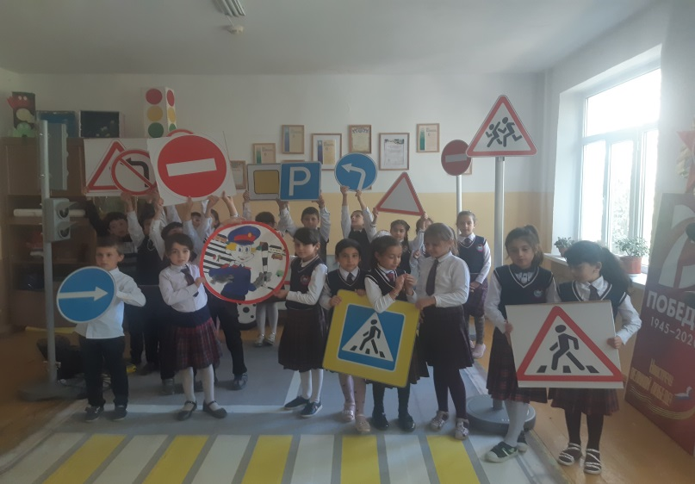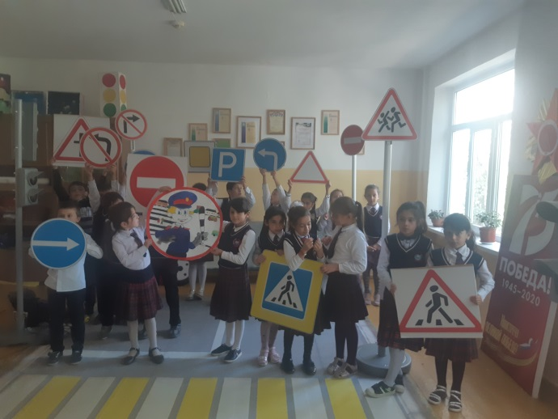
21.09.20 год в МБОУ «Бугленская СОШ им. Ш.И.Шихсаидова» юидовцы из 6 класса «Дорожный патруль» провели акцию по раздаче памяток водителям и пешеходам : «Осторожно дети!», «Берегите нас!».
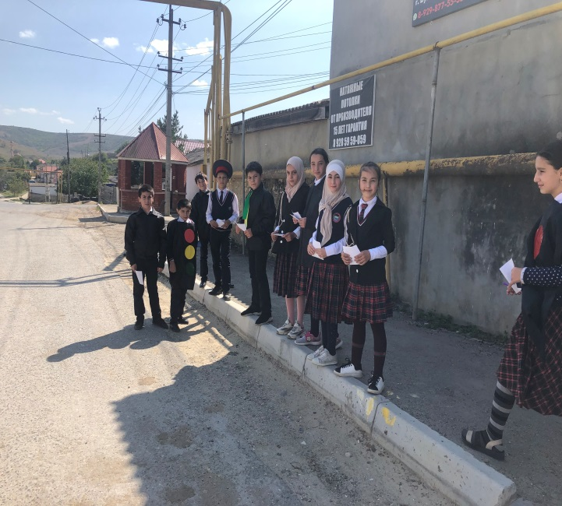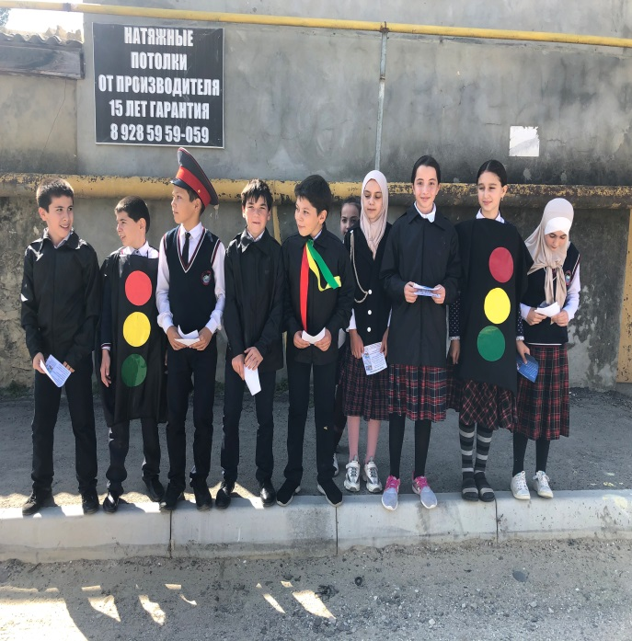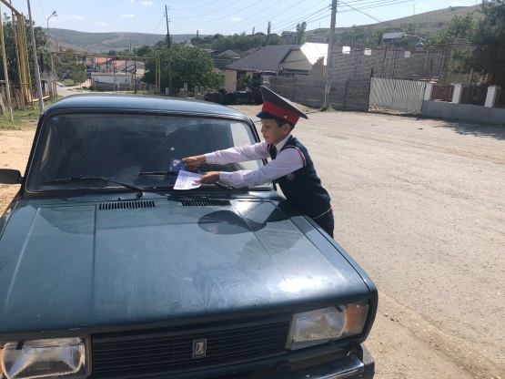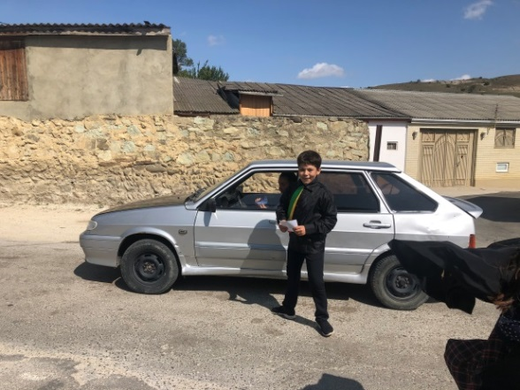
23.09.20 год в МБОУ «Бугленская СОШ им. Ш.И.Шихсаидова» руководитель по безопасности Шанавазов С.Ф проводит мероприятие во 2 «б» классе, ситуационные игры.
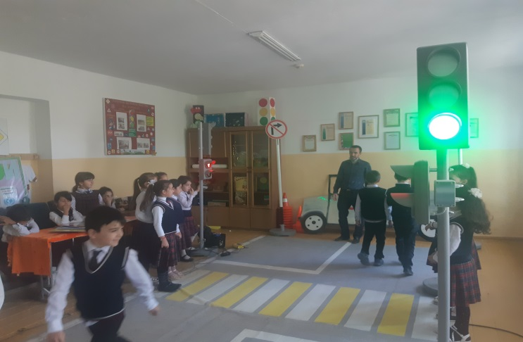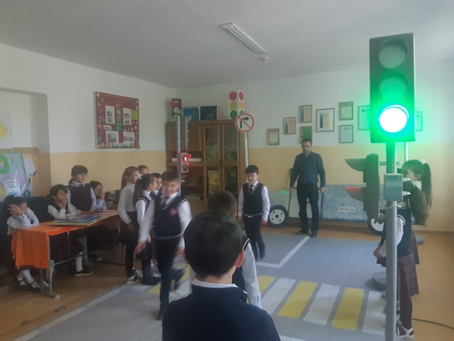
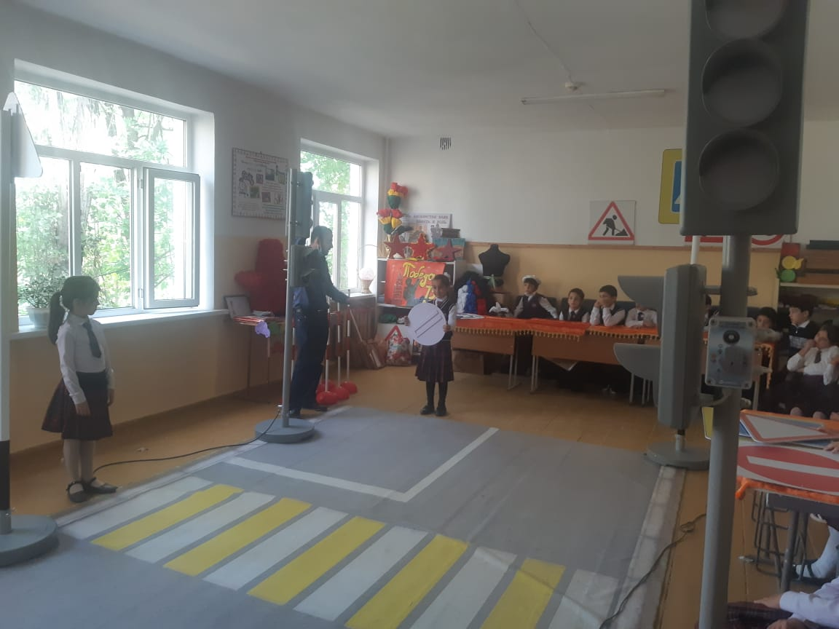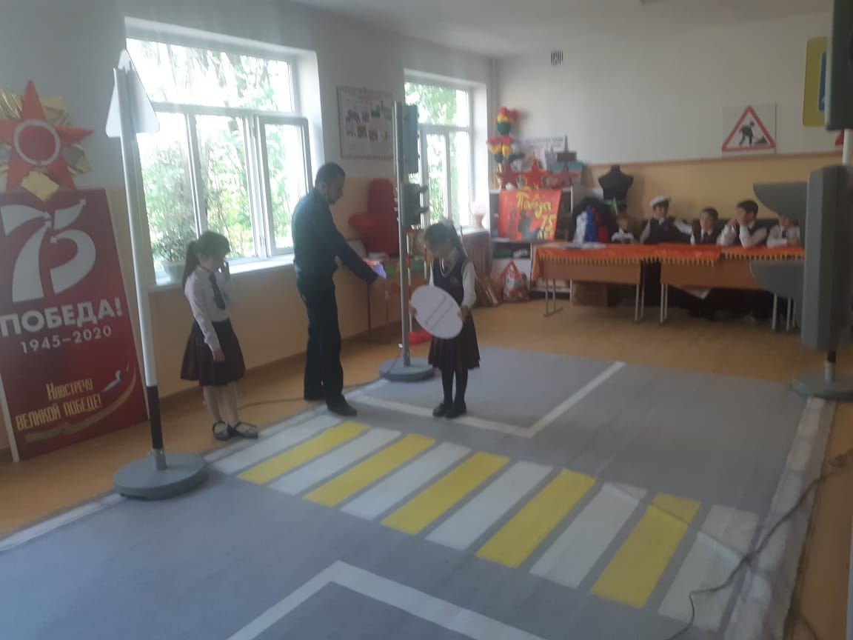

Заместитель директора по ВР._____________________Джахбарова Д.Г.

